

10 Jahre Buchhaltungsberufe – Bilanz einer echten Erfolgsgeschichte

Die Fachgruppe Unternehmensberatung und Informationstechnologie (UBIT) feiert das runde Jubiläum der Buchhaltungsberufe. Monatliche Intervalle für SVA, eine Vereinfachung der Beitrags- und Steuervorschreibung sowie die Anhebung der Bilanzierungsgrenze auch im Bilanzbuchhaltergesetz werden von den Buchhalterinnen und Buchhaltern gefordert.

In den 10 Jahren hat sich die Berufsgruppe der Buchhaltungsberufe innerhalb der Fachgruppe UBIT enorm entwickelt. So zählt die Fachgruppe 2,5 mal so viele Buchhalterinnen und Buchhalter als vor fünf Jahren. „Seit 2004 sind die Buchhaltungsberufe jedes Jahr die Berufsgruppe der UBIT mit der stärksten Mitgliedersteigerung. Zudem ist die Berufsgruppe mit einem Frauenanteil von mehr als 60 Prozent die einzige Gruppe der Sparte 7 mit einer Mehrheit an weiblichen Mitgliedern“, erklärt Fachgruppenobmann Christian Putzer. Die Buchhaltungsberufe sind innerhalb der Fachgruppe UBIT von 8,48 Prozent im Jahr 2004 auf 16,43 Prozent 2009 angestiegen. Die Nachfrage ist weiterhin ungebremst und viele lösen einen Gewerbeschein um neben dem eigentlichen Job in der Freizeit noch die Buchhaltung für Betriebe machen zu können.

Für Wirtschaftskammer-Vizepräsidentin Martha Schultz ist die hohe Qualifikation der Buchhalterinnen und Buchhalter ein wesentlicher Erfolgsgarant für die Tiroler Klein- und Mittelbetriebe: „Die Wirtschaft braucht starke und flexible Partner. Vor allem für Ein-Personen-Unternehmen und KMU ist das Outsourcing der Buchhaltung und der Lohnverrechnung eine effiziente und professionelle Möglichkeit, um sich auf das eigene Kerngeschäft konzentrieren zu können.“ Der Beruf ist zudem optimal für die Vereinbarkeit von Familie und Beruf. Schon während der Babypause ist es möglich, ein paar Klienten von zu Hause aus zu betreuen, um sich später dann wieder stärker ins Berufsleben zu integrieren. In diesem Zusammenhang formuliert die WK-Vizepräsidentin einen dringenden Wunsch an die Politik: „Eine steuerliche Absetzung des Arbeitsplatzes im eigenen Wohnbereich würde sicher zu einer weiteren Verbesserung der Vereinbarkeit von Beruf und Familie beitragen. Deshalb werden wir uns weiterhin vehement dafür einsetzen.“

Fachgruppenobmann-Stellvertreterin Sybille Regensberger blickt auf sehr ereignisreiche und erfolgreiche Jahre zurück: „Mit der Neuregelung der Buchhaltungsberufe ist es gelungen, ein modernes auf die Bedürfnisse des Marktes zugeschnittenes Berufsbild zu schaffen. Gab es 1999 in der Wirtschaftskammer nur den gewerblichen Buchhalter, so gibt es zum 10-jährigen Bestehen bereits fünf Berufsbilder – Bilanzbuchhalter, Buchhalter, Personalverrechner, Gewerbliche Buchhalter und Selbständige Buchhalter.“

Für die Zukunft gibt es für Regensberger allerdings noch einige heiße Eisen, die angefasst werden müssen, damit den Buchhaltern und den Unternehmen, die sie betreuen, das Leben leichter gemacht bzw. nicht unnötig erschwert wird. Eine wichtige Vereinfachung fordert sie etwa bei den diversen Intervallen. So sollen einerseits die Termine für Beitragszahlungen und die Termine für die so genannte Zusammenfassende Meldung an jene der Umsatzsteuervoranmeldung angepasst werden und andererseits sollen die Intervalle der Zahlungen an die SVA für Selbständige auf monatliche Zahlungen geändert werden. „Diese Maßnahmen und eine zusätzliche Vereinfachung der Steuer- und Beitragsvorschreibung dringend nötig um den Unternehmern eine wesentlich bessere Finanz- und Liquiditätsplanung zu ermöglichen“, so Regensberger abschließend.

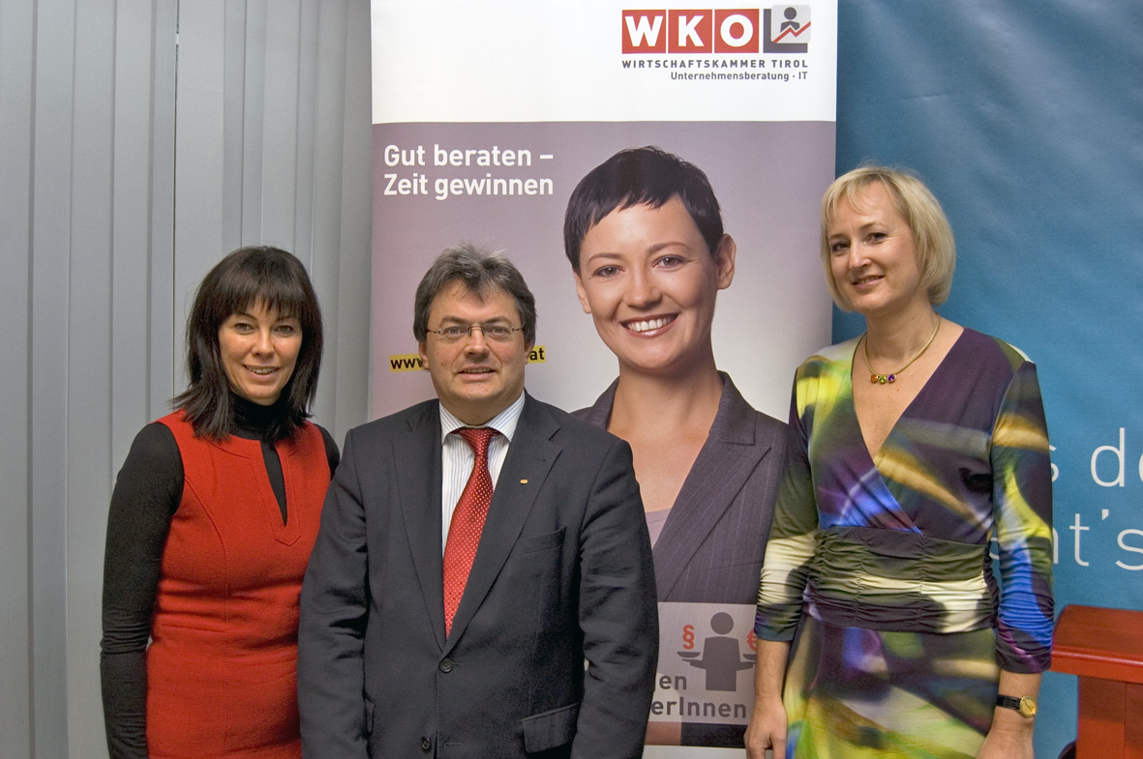

BU: WK-Vizepräsidentin Martha Schultz, UBIT-Obmann Christian Putzer und UBIT-Obmann-Stellvertreterin Sybille Regensberger (v.l.) freuen sich über 10 Jahre Buchhaltungsberufe und geben die Marschrichtung für die Zukunft vor. Foto: WKT

Rückfragen an

Wirtschaftskammer Tirol
Pressestelle
Marco Rappold
T 05 90 90 5-1466
E marco.rappold@wktirol.at
W wko.at/tirol

Innsbruck, am 06. November 2009

